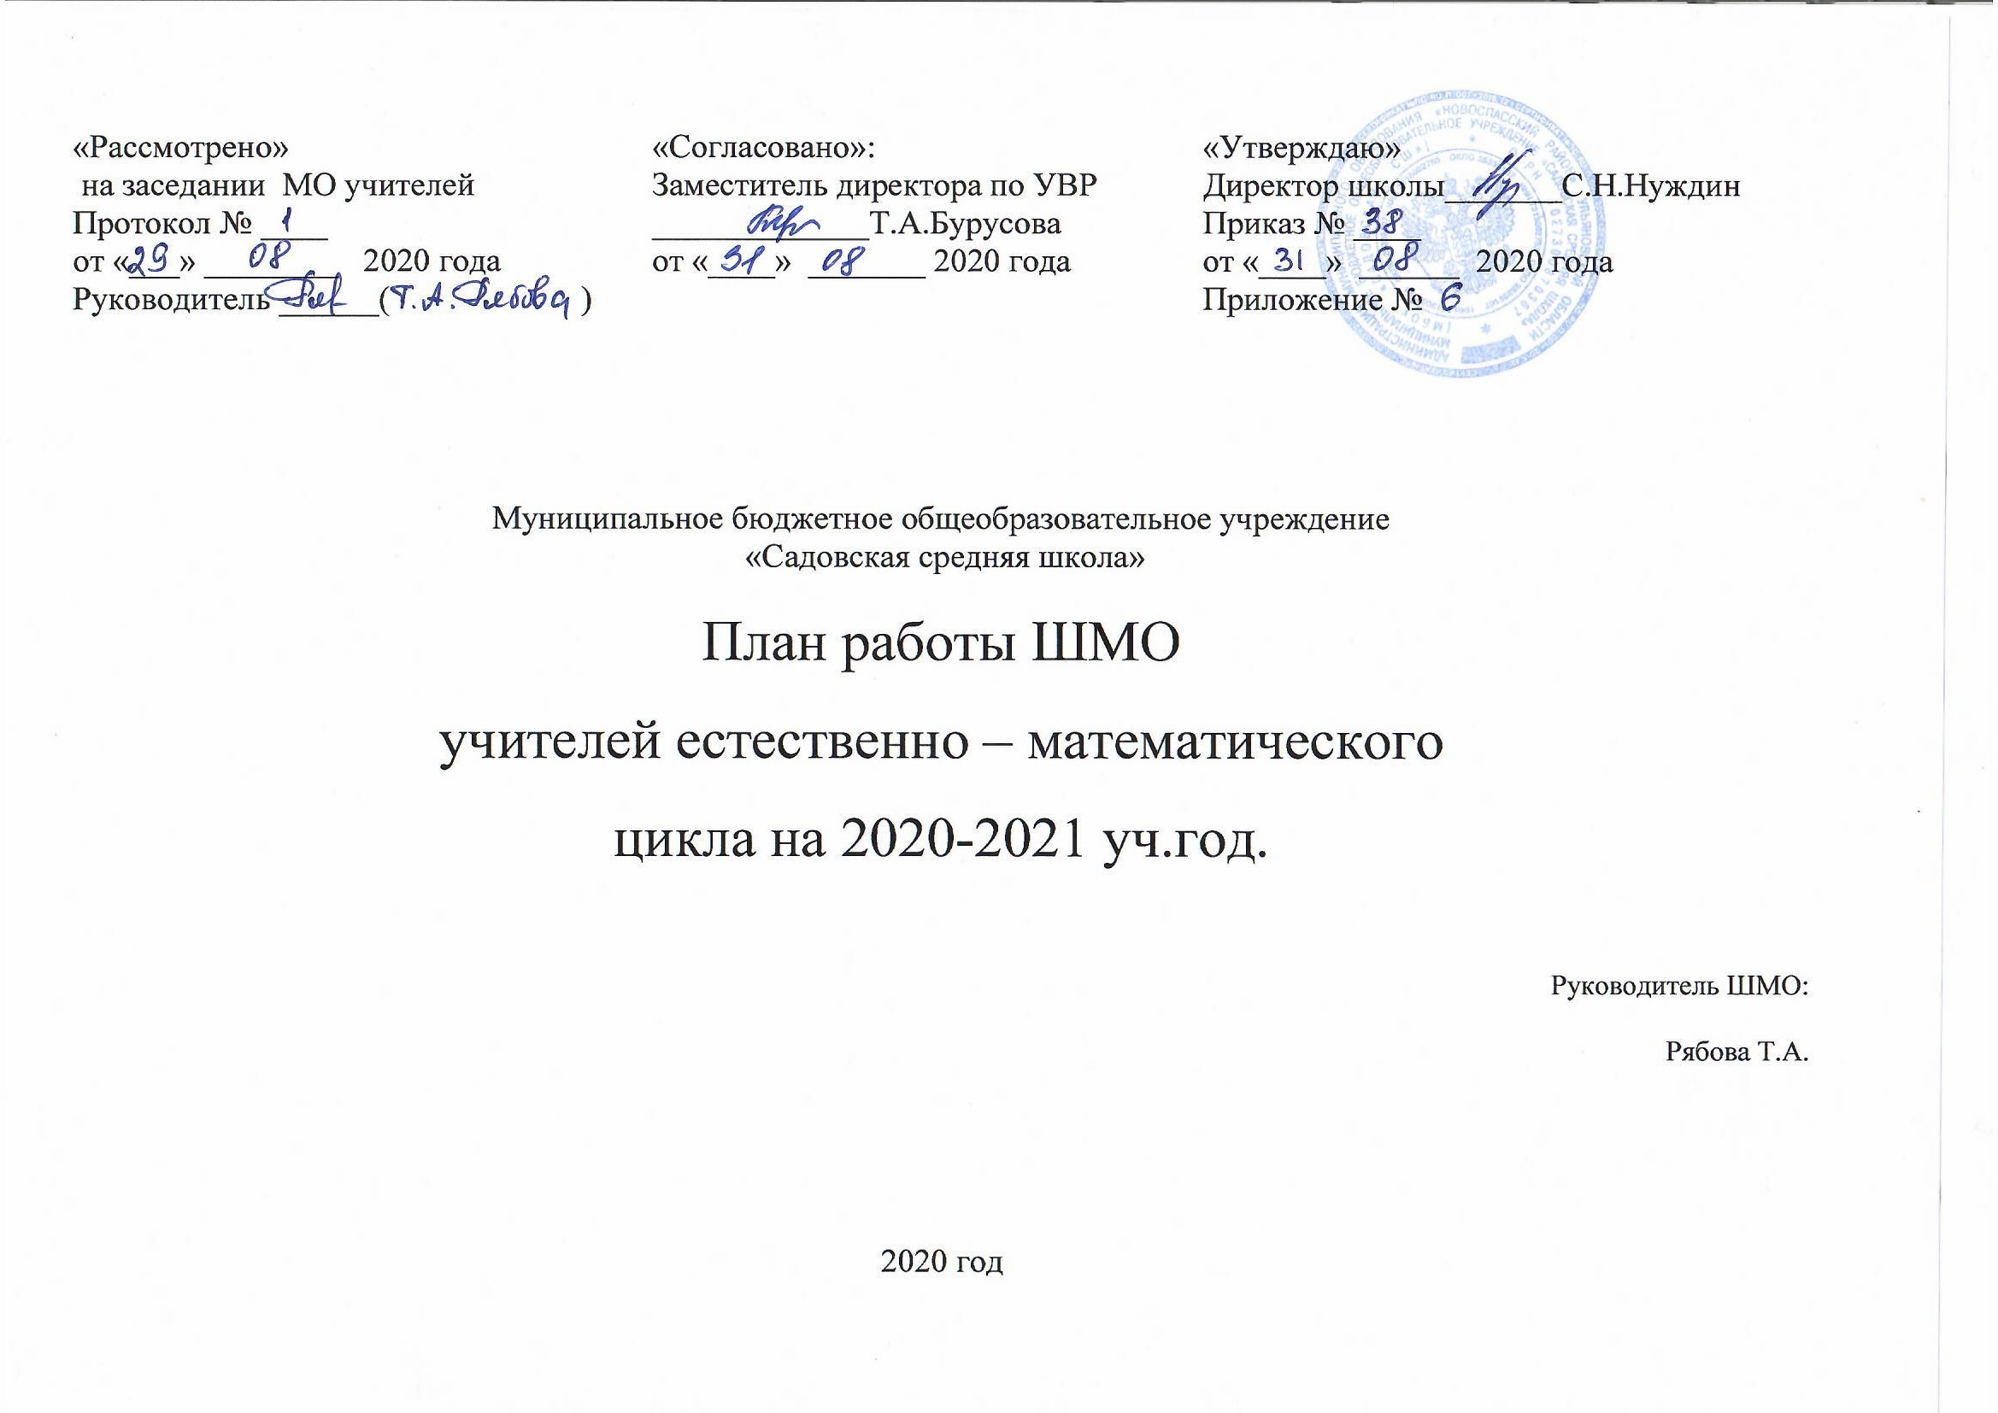

План работы МО учителей математики
на 2020-2021 учебный год
Методическая тема:
«Повышение качества естественно-математического образования через развитие интеллектуального потенциала учащихся в условиях ФГОС»
Цель:
-Создание оптимальных условий, способствующих развитию личности ребенка, формированию у учащихся потребности в обучении и саморазвитии в соответствии со способностями, повышению качества образования.
Задачи:
- Повышение качества образования через совершенствование системы повторения, отработки навыков тестирования и подготовки учащихся к ВПР, к итоговой аттестации в форме ОГЭ и ЕГЭ на основе личностно – ориентированного подхода.
-Продолжение работы с детьми, имеющими повышенные интеллектуальные способности.
-Внедрение современных технологий в учебный процесс.
Основное направление работы МО:
Повышение качества обучения математике, физике и информатике, химии, биологии, географии и совершенствование уровня преподавания.
Изучение, обобщение и распространение педагогического опыта:
- Обмен опытом с коллегами по методике обучения.
- Обмен опытом по подготовке школьников к ГИА. Применение информационных технологий на уроках.
- Работа с одаренными детьми.

Инновационная деятельность педагогов:
- Изучение и применение современных педагогических технологий на уроках математики, информатики и ИКТ, физики, химии, биологии, географии.
- Участие в конкурсах для преподавателей.
- Мониторинг знаний обучающихся.

Подготовка к итоговой аттестации:
-Знакомство обучающихся с правилами выполнения ВПР, с правилами сдачи ГИА по предметам, с демоверсиями по предметам, с требованиями к знаниям обучающихся, с критериями по оцениванию работ.
-Работа с тестами на уроках.
-Проведение тренировочных и диагностических работ.

Работа с одаренными детьми:
-Выявление одаренных детей по результатам творческих заданий по предмету, олимпиадам.
-Организация индивидуальной работы с одаренными детьми, привлечение их к участию в конкурсах различного уровня.

Заседание 1.
Нормативное и учебно-методическое обеспечение обучения в 2020-2021учебном году
- Анализ работы МО МИФ за 2019-2020 учебный год.
- Утверждение плана работы МО на 2020-2021 учебный год .
- Рассмотрение рабочих программ преподавания математики, физики и информатики, химии, биологии, географии, программ внеурочной деятельности в 2020-2021 учебном году.
- Утверждение тем по самообразованию.
- Проверка тетрадей - один из возможных способов контроля знаний учащихся. Обсуждение Положения о порядке ведения ученических тетрадей по предметам и их проверке.
- Методическое выступление: «Дистанционное обучение. Формы и методы обучения» (учитель: Рябова Т.А.)

Заседание 2
Эффективность работы учителей МО по обеспечению качественного образования
- Анализ входной диагностики в 5,9,10,11 классах.
2. Итоги 1 четверти. Анализ деятельности учителей по повышению качества знаний обучающихся.
3. Сбор информации об учениках группы риска и разработка плана работы с данной категорией учащихся. Создание индивидуальных образовательных маршрутов с учетом дифференцированного подхода к обучению учащихся, испытывающих затруднения в обучении.
- Организация подготовки и проведения учащихся 9-х и 11-х классов к пробным экзаменам ГИА, ВПР.
- Предметная неделя как показатель творчества учителя и как одна из форм повышения интереса к урокам.
- Методическое выступление: «Формирование универсальных учебных действий на уроках на основе использования интерактивных методов»
(учитель: Моршакова А.Г.)

Заседание 3
Результативность деятельности учителя
1.Изучение нормативных документов и методических рекомендаций по итоговой аттестации учащихся 9, 11 классов. Методическое сопровождение. Дидактическое сопровождение ОГЭ и ЕГЭ - работа с сайтом fipi.ru. Анализ промежуточного тестирования в форме ОГЭ, ЕГЭ, ВПР.
2.Итоги 2 четверти. Анализ деятельности учителей по повышению качества знаний обучающихся.
3.Анализ выполнение рабочих программ и практической части.
4.Подведение итогов муниципального этапа олимпиады по предметам.
5.Подведение итогов школьной предметной недели.
6. Методическое выступление. Формирование познавательного интереса учащихся с помощью современных образовательных технологий»
(учитель: Бурусова Т.А.)

Заседание 4
Пути повышения эффективности работы учителя по подготовке выпускников школы к государственной итоговой аттестации
- Итоги 3 четверти. Анализ деятельности учителей по повышению качества знаний обучающихся.
- Результативность индивидуальных и групповых консультаций по подготовке к ВПР, ОГЭ и ЕГЭ в 2021. Обмен опытом работы: «Подготовка учащихся к ЕГЭ и ОГЭ»
- Обсуждение и утверждение УМК на 2021-2022 учебный год.
- Проведение диагностики уровня сформированности вычислительных навыков обучающихся. (5- 11 кл.)
5. Методическое выступление: «Моделирование урочной деятельности в условиях реализации ФГОС». (учитель: Рябова Т.А.)
Заседание 5
Анализ работы МО за 2019-2020 учебный год
- Анализ работы МО учителей.
- Проверка выполнения рабочих программ и практической части за год.
- Самоанализ работы учителей за учебный год. Утверждение тем по самообразованию на 2021-2022учебный год.
- План работы МО на 2021-2022 учебный год.

Самоуправление и контроль.

Месяц | Объект, тема контроля | Цель контроля.
IX  X  XI  V  2021  IX  2020  IX  2020  V  2020 | Рабочие программы  Стартовые контрольные работы.  Тетради для контрольных и лабораторных работ.  Итоговые контрольные работы  График проведения контрольных, лабораторных и практических работ.  Проведение диагностических работ в форме ОГЭ и ЕГЭ | Проверка рабочих программ  Изучение ЗУН учащихся по повторению материала за 2020– 2021 учебный год.  Проверка выполнения единого орфографического режима.  Изучение ЗУН учащихся по материалам 2020 - 2021 учебного года  Проверка выполнения графика контрольных, лабораторных и практических работ.  Выявление уровня подготовленности учащихся выпускных классов. Подготовка к ГИА

